

Manual técnico

|  |  |  |  |
| --- | --- | --- | --- |
| Fecha | Versión | Descripción | Autor |
| 24/06/2020 | 1.0 | Versión 0.1 documento de Manual Técnico | Jesús Condori |

Revisión y aprobación

|  |  |  |  |
| --- | --- | --- | --- |
| Nombre | Rol | Firma | Observaciones |
| Renzo Moreno | Jefe del proyecto, diseñador |  |  |
| Aldo Lopez | Desarrollador |  |  |
| Jesús Condori | Analista, Téster |  |  |

CONTENIDO

1. INTRODUCCIÓN 4

1.1. PROPÓSITO 5

1.2. OBJETIVOS 5

1.2.1. OBJETIVOS GENERALES 5

1.3. ALCANCE 6

1.4. DEFINICIONES, ACRÓNIMOS Y ABREVIATURAS 6

1.5. REFERENCIAS 6

1.6. DECLARACIÓN DEL PROBLEMA 7

2. POSICIONAMIENTO DEL PRODUCTO 7

2.1. DESCRIPCIÓN DE STAKEHOLDERS Y USUARIOS 9

3. DESCRIPCIÓN DEL PRODUCTO. 10

3.1. RESUMEN DE CAPACIDADES 10

3.2. RESTRICCIONES DEL SISTEMA 11

3.3. SUPOSICIONES 11

3.4. DEPENDENCIAS 11

3.5. LICENCIAMIENTO E INSTALACIÓN 12

4. REQUERIMIENTOS DE DOCUMENTACIÓN 12

4.1. MANUAL DE USUARIO 12

4.2. GUÍA DE INSTALACIÓN Y CONFIGURACIÓN 12

4.3. ETIQUETADO Y EMPAQUETAMIENTO 13

**1**

**Introducción**

El presente documento tiene por función proveer una visión general de la arquitectura del Sistema MAQUIPURAY (MQPY) usando diferentes vistas para apreciar los diferentes aspectos del sistema, utilizando el Rational Rose Enterprise Edition.

El presente documento tiene por función describir detalladamente la arquitectura del Sistema MAQUIPURAY (MQPY), plasmar mediante diagramas y modelos utilizando el Rational Rose, bosquejar los requerimientos funcionales del programa, definir los casos de uso, diagramas de secuencia y diagrama de clases.

Los detalles de cómo el sistema se realizará y cubrirá los requerimientos se pueden observar en la especificación de los casos de uso y otros documentos adicionales que avalan el planeamiento y desarrollo.

2

**Delimitación**

* El proyecto está basado en la metodología RUP.
* El proyecto va mostrar un manual de instalación.
* El proyecto se va implementar en la región de Tacna al ser un departamento con se genera bastante comercio.
* El proyecto está realizado mediante un cronograma de fechas, en donde se va entregar mediante a la metodología que se está aplicando.
* El proyecto cuenta proyectado para su realización

3

**Justificación**

El propósito principal de este sistema es automatizar y optimizar los procesos de adquisición de productos y/o servicios, para ello se desarrollará un sistema web para la administración de usuarios y una aplicación móvil para la visualización y compra de los productos y/o servicios registrados.

4

**Objetivos**

**4.1 Objetivos**

Colaborar con la prevención del contagio del COVID-19, ocasionado por la aglomeración descontrolada de personas en los procesos de compra.

**4.1.1 Objetivo específico**

* Diseñar una base de datos basado en un estándar de programación
* Desarrollar una página web que permita la administración de usuarios al sistema
* Desarrollar una aplicación móvil que permita facilitar el contacto entre usuarios y clientes en el proceso de adquisición de productos y/o servicios

5

**Herramientas utilizadas para el desarrollo**

**5.1 MYSQL**

**MYSQL**, es un sistema de gestión de base de datos relacional o SGBD. Este gestor de base de datos en multihilo y multiusuario, lo que le permite ser utilizada por varias personas al mismo tiempo, e incluso, realizar varias consultas a la vez, lo que hace es sumamente versátil.

Nació como una iniciativa de **Software Libre** y aún sigue ofreciéndose como tal, para usuarios particulares. Pero si se desea utilizarlo para promover datos a una empresa, se puede comprar una licencia, como un software propietario, que es autoría de la empresa patrocinante (Actualmente Oracle Corporation).

La mayor parte del código se encuentra escrito en **lenguaje C/C++** y la sintaxis de su uso es bastante simple, lo que permite crear bases de datos simples o complejas con mucha facilidad. Además, es compatible con múltiples plataformas informáticas y ofrece una infinidad de aplicaciones que permite acceder rápidamente a las sentencias del gestor de base datos.



**5.2 PhpStorm**

Es un IDE comercial (multiplataforma) (entorno de desarrollo integrado) para PHP, creado por la empresa checa, JetBrains, con sede en la República Checa.

PhpStorm proporciona un editor para PHP, HTML y JavaScript con análisis de código sobre la marcha, prevención de errores y refactorizaciones automatizadas para códigos PHP y JavaScript.

PhpStorm está escrito en Java. Los usuarios pueden extender el IDE instalando complementos creados para PhpStorm o escribiendo sus propios complementos. El software también se comunica con fuentes externas como XDebug.

Existen las funciones disponibles en WebStorm están incluidas en PhpStorm, que agrega soporte para PHP y base de datos. WebStorm se entrega con complementos de JavaScript preinstalados.



**5.3 Android Studio**

Android Studio es el entorno de desarrollo integrado (IDE) oficial para el desarrollo de apps para Android, basado en IntelliJ IDEA. Además del potente editor de códigos y las herramientas para desarrolladores de IntelliJ, Android Studio ofrece incluso más funcionales que aumenta la productividad cuando se desarrolla apps para Android, como las siguientes:

* Un sistema de compilación flexible basado en Gradle.
* Un emulador rápido y cargado de funciones.
* Un entorno unificado donde pueden desarrollar para todos los dispositivos Android.
* Aplicación de cambios para insertar cambios de códigos y recursos a la aplicación en ejecución sin reiniciar la aplicación.
* Integración con GitHub y plantillas de códigos para ayudarte a compilar funciones de apps comunes y también importar código de muestra.
* Variedad marcos de trabajos y herramientas de prueba.
* Herramientas de Lint para identificar problemas de rendimiento, usabilidad y compatibilidad de la versión, entre otros.
* Compatibilidad con C++ y NDK



**5.4 GITHUB**

Github es un portal creado para alijar el código de las aplicaciones de cualquier desarrollador, y que fue comprada por Microsoft en junio del 2018. La plataforma está creada para que los desarrolladores suban el código sus aplicaciones y herramientas, y que como usuario no sólo puedan descargarte aplicación, sino también entrar a su perfil para leer sobre ella o colaborar con su desarrollador.



6

**Análisis**

**REQUERIMIENTOS FUNCIONALES**

**Aplicación Móvil Cliente**

**RF02 Autentificar usuario cliente**

Cada usuario debe contar con un correo electrónico y una contraseña para poder ingresar al sistema.

Al ingresar al sistema, se diferenciarán entre los tipos de usuario para establecer privilegios respectivos.

* Correo electrónico
* Contraseña

**RF09 Elegir la dirección de entrega actual**

Se podrá elegir la dirección actual por defecto, es decir la dirección ingresada en el registro usuario.

* Nombre
* Apellido
* Número telefónico
* Ingresar dirección actual

**RF10 Seleccionar nueva dirección de entrega pedido**

El usuario cliente podrá ingresar una nueva dirección de entrega o activar una del historial (direcciones antes ingresadas).

* Nombre
* Apellido
* Número telefónico
* Ingresar dirección actual

**RF11 Enviar mensaje de confirmación del despacho de pedido**

El sistema enviará un mensaje al cliente, confirmando el despacho del pedido, esta confirmación deberá ser realizada por parte negocio después de realizar el despacho del pedido.

* Nombre
* Apellido
* Número telefónico
* Ingresar dirección actual

**RF12 Habilitar opción de seguimiento de pedido**

El sistema habilitar una opción en la pantalla de categorías para realizar el seguimiento del pedido realizados.

* Nombre
* Apellido
* Número telefónico
* Ingresar dirección actual

**RF13 Realizar seguimiento al pedido**

Luego de confirmación de despacho del pedido (mediante mensaje), el sistema permitirá realizar el seguimiento del pedido en tiempo real.

* Nombre
* Apellido
* Número telefónico
* Ingresar dirección actual

**RF14 Visualizar protocolo de bioseguridad del negocio/servicio y del medio de transporte.**

El usuario podrá visualizar los protocolos de bioseguridad tanto de los negocios, así como la de los medios de transporte.

* Nombre
* Apellido
* Número telefónico
* Ingresar dirección actual

**RF15 Calificar Negocio/Servicio**

El usuario cliente contará con la opción de poder calificar al Negocio/Servicio, esta calificación podrá ser visualizada también por los demás usuarios.

* Nombre
* Apellido
* Número telefónico
* Ingresar dirección actual

**Aplicación Móvil (Transporte)**

**RF17 Autenticar usuario transporte**

Cada usuario debe contar con un correo electrónico y una contraseña para poder ingresar al sistema. Al ingresar, se diferenciarán entre los tipos de usuario para establecer privilegios respectivos.

* Nombre
* Apellido
* Numero teléfono
* Ingresar dirección actual

**RF19 Tomar el pedido de entrega**

El usuario transporte tendrá la opción para poder elegir y confirmar que pedido de entrega tomará, esta confirmación llegará al App web del Negocio/Servicio, de este modo el negocio sabrá que el pedido fue ya tomado por un transporte.

* Nombre
* Apellido
* Número teléfono
* Dirección actual

**RF20 Confirmar entrega de pedido**

El usuario transporte tendrá la opción para poder confirmar que el pedido fue entregado con éxito a su destino, confirmación deberá llegar al App web (negociante) y cambiar al estado de “pedido entregado”

* Nombre
* Apellido
* Numero teléfono
* Dirección actual

**1 Diseño**

* 1. Caso de uso: Autentificar usuario cliente

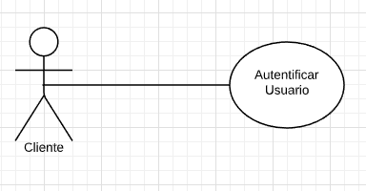

**Especificación de caso de uso Autentificar usuario cliente**

|  |  |  |
| --- | --- | --- |
| Validar Usuario y Contraseña | | |
| Tipo | Obligatorio | |
| Versión | v.1.0 | |
| Autor | Renzo Moreno | |
| Actores | Usuario Cliente | |
| Iteración | Fase de Inicio, Iteración 1.0 | |
| Descripción | En este proceso el sistema validara el tipo de usuario y los privilegios que le competen. | |
| Anexos | Prototipo | |
| Precondiciones | El usuario debe haber ingresado todos los datos requeridos. | |
| Flujo normal de eventos | | |
| Acción del actor | | Respuesta del sistema |
| 1. El usuario cliente debe haber ingresado todos los datos requeridos por el sistema | | 2. El sistema validara el correcto ingreso los datos. |
| 1. El usuario podrá visualizar el mensaje de confirmación | | 1. El sistema validara los datos ingresados y mostrara un mensaje de bienvenida si se realizó con éxito el registro. |

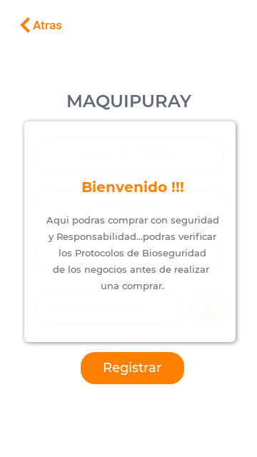

* 1. Caso de uso: Validar usuario y contraseña

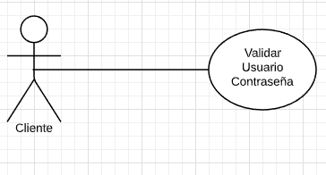

**Especificación de caso de uso Validar Usuario y contraseña**

|  |  |  |
| --- | --- | --- |
| Validar Usuario y Contraseña | | |
| Tipo | Obligatorio | |
| Versión | v.1.0 | |
| Autor | Renzo Moreno | |
| Actores | Usuario Cliente | |
| Iteración | Fase de Inicio, Iteración 1.0 | |
| Descripción | En este proceso el sistema validara el tipo de usuario y los privilegios que le competen. | |
| Anexos | Prototipo | |
| Precondiciones | El usuario debe haber ingresado todos los datos requeridos. | |
| Flujo normal de eventos | | |
| Acción del actor | | Respuesta del sistema |
| 1. El usuario cliente debe haber ingresado todos los datos requeridos por el sistema | | 1. El sistema validara el correcto ingreso los datos. |
| 1. El usuario podrá visualizar mensaje de confirmación. | | 1. El sistema validara los datos ingresados y mostrara un mensaje de bienvenida si se realizó con éxito el registro. |



* 1. Caso de uso: Nueva dirección de entrega pedido

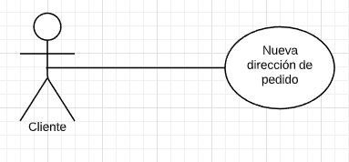

**Especificación de caso de uso seleccionar nueva dirección de entrega de pedido**

|  |  |  |
| --- | --- | --- |
| Seleccionar nueva dirección de entrega de pedido | | |
| Tipo | Obligatorio | |
| Versión | v.1.0 | |
| Autor | Renzo Moreno | |
| Actores | Usuario Cliente | |
| Iteración | Fase de Inicio, Iteración 1.0 | |
| Descripción | El sistema mostrara la opción para poder ingresar una nueva dirección de entrega. | |
| Anexos | Prototipo | |
| |Precondiciones | El usuario cliente debe de estar registrado en el sistema. | |
| Flujo normal de eventos | | |
| Acción del actor | | Respuesta del sistema |
| 1. El usuario cliente ingresa a la interfaz de selección de medio de transporte  3. El usuario cliente seleccionara la opción de “nueva dirección” | | 2. el sistema mostrara la interfaz para poder seleccionar la opción de ingresar una nueva dirección  4. El sistema mostrara la interfaz para poder ingresar una nueva dirección, con los objetos sgtes:   * Opción para regresar a interfaz anterior (Label) * Historial de direcciones (Label) * Seleccionar dirección de historial (botón seleccionable) * Mapa para ingresar dirección * Opción para ingresar dirección manualmente (input) * Aceptar las configuraciones (botón) |

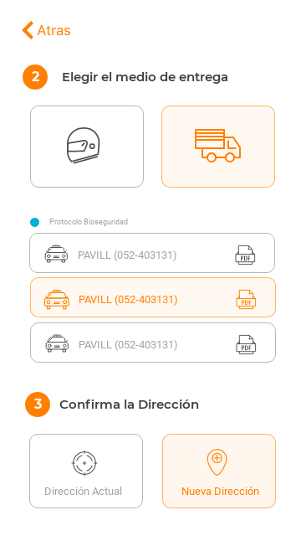

* 1. Caso de uso: Confirmación del despacho de pedido

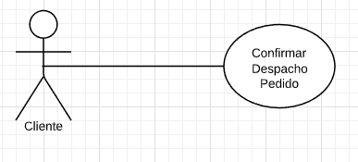

**Especificación de caso de uso confirmación del despacho de pedido**

|  |  |  |
| --- | --- | --- |
| Confirmación del despacho de pedido | | |
| Tipo | Obligatorio | |
| Versión | v.1.0 | |
| Autor | Condori Quiso, Jesús | |
| Actores | Usuario Cliente | |
| Iteración | Fase de Inicio, Iteración 1.0 | |
| Descripción | El sistema enviara un mensaje al cliente, confirmando el despacho del pedido. | |
| Anexos | Prototipo | |
| Precondiciones | Ninguna | |
| Post Condiciones | Los datos del usuario son guardados en la base de datos | |
| Flujo normal de eventos | | |
| Acción del actor | | Respuesta del sistema |
| 1. El usuario podrá visualizar un mensaje de confirmación sobre su pedido. | | 1. El sistema enviara un mensaje de confirmación sobre su pedido mediante un mensaje. |

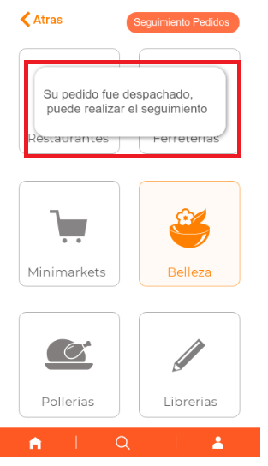

* 1. Caso de uso: Habilitar opción de seguimiento de pedido

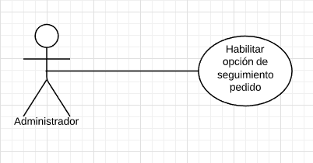

**Especificación de caso de uso Habilitar opción de seguimiento de pedido**

|  |  |  |
| --- | --- | --- |
| Habilitar opción se seguimiento de pedido | | |
| Tipo | Obligatorio | |
| Versión | v.1.0 | |
| Autor | Jesús, Condori | |
| Actores | Usuario, Cliente | |
| Iteración | Fase de Inicio, Iteración 1.0 | |
| Descripción | El sistema habilitara una opción donde el usuario pueda ver en pantalla una lista de categorías para hacer los seguimiento de los pedidos realizados. | |
| Anexos | Prototipo | |
| Precondiciones | Los datos del usuario son guardados en la base de datos | |
| Flujo normal de eventos | | |
| Acción del actor | | Respuesta del sistema |
| 1. El usuario podrá visualizar una opción donde podrá visulizar en tiempo real su pedido. | | 2. El sistema mostrara en pantalla una opción de seguimiento de pedido y además las siguientes opciones:   * Lista de categorías de pedidos   Mensaje de confirmación. |

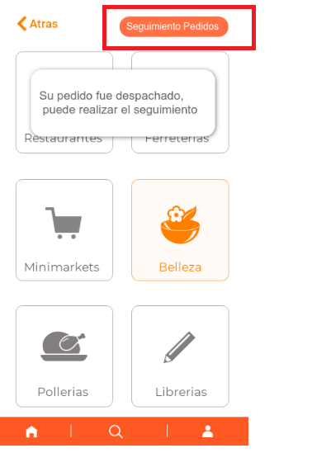

* 1. Caso de uso: Realizar seguimiento al pedido

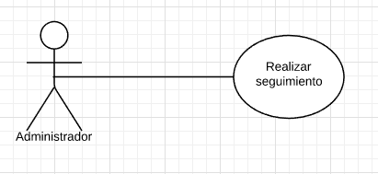

**Especificación de caso de uso realizar seguimiento al pedido**

|  |  |  |
| --- | --- | --- |
| **Realizar seguimiento al pedido** | | |
| Tipo | obligatorio | |
| Versión | v.1.0 | |
| Autor | Jesús Condori | |
| Actores | Usuario, Cliente | |
| Iteración | Fase de Inicio, Iteración 1.0 | |
| Descripción | El cliente podrá visualizar el seguimiento del pedido en tiempo real. | |
| Precondiciones | Contar con la aplicación instalada | |
| Post Condiciones | Los datos del usuario son guardados en la base de datos | |
| Flujo normal de eventos | | |
| Acción del actor | | Respuesta del sistema |
| 1. El cliente podrá visualizar el seguimiento en tiempo real del pedido. | | 2.El sistema mostrará la ubicación del transporte en tiempo real también tendrá las opciones:   * Regresar a la interfaz anterior (label) * Alejar y acercar (button) * Ubicación actual (gps). |

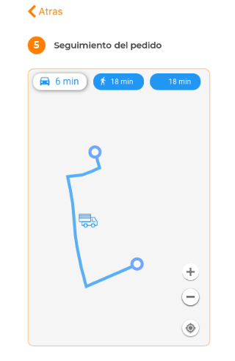

* 1. Caso de uso: Visualizar protocolo de bioseguridad

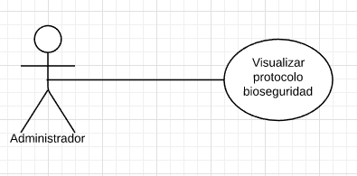

**Especificación de caso de uso visualizar protocolo de bioseguridad**

|  |  |  |
| --- | --- | --- |
| Visualizar protocolo de bioseguridad | | |
| Tipo | Opcional | |
| Versión | v.1.0 | |
| Autor | Jesús Condori | |
| Actores | Usuario | |
| Iteración | Fase de Inicio, Iteración 1.0 | |
| Descripción | El usuario podrá visualizar los protocolos de bioseguridad tanto de los negocios y de los medios de transporte | |
| Anexos | Prototipos | |
| Precondiciones | Contar con la aplicación instalada | |
| Post Condiciones | Los datos del usuario son guardados en la base de datos | |
| Flujo normal de eventos | | |
| Acción del actor | | Respuesta del sistema |
| 1. El usuario podrá visualizar el protocolo de bioseguridad. | | 2. El sistema mostrará los protocolos de bioseguridad tanto del negocio y así como los medios de transporte. |

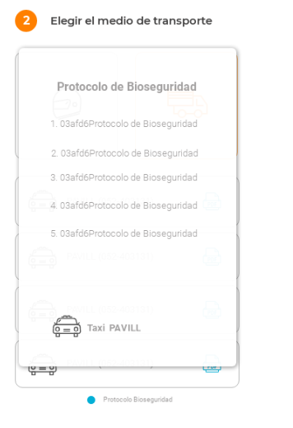

* 1. Caso de uso: Calificación de negocio y servicio

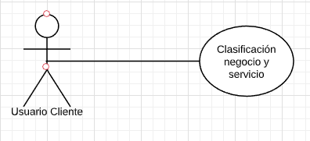

Especificación de caso de uso calificación de negocio y servicio

|  |  |  |
| --- | --- | --- |
| **Calificación de Negocio y servicio** | | |
| Tipo | Requerido | |
| Versión | v.1.0 | |
| Autor | Jesús Condori | |
| Actores | Usuario, Cliente | |
| Iteración | Fase de inicio, iteración 1.0 | |
| Descripción | El usuario cliente contara con la opción de poder calificar el negocio u servicio, esta calificación será visualizada por los demás usuarios. | |
| Anexos | Prototipo | |
| Precondiciones | Contar con la aplicación instalada | |
| Post Condiciones | Los datos del usuario son guardados en la base de datos | |
| Flujo normal de eventos | | |
| Acción del actor | | Respuesta del sistema |
| 1. El usuario tendrá la opción de calificar el servicio que se le está brindando. | | 2. El sistema mostrará la opción del “me gusta” como medio de calificación, también mostrará las siguientes vistas:   * Mostrará el protocoló de bioseguridad (pdf) * Mostrar imagines de promociones destacadas(png) * Descripción del producto(textlabel) * Imagen del producto(png) |



* 1. Caso de uso: Autentificar usuario transporte

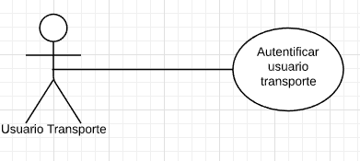

Especificación de caso de uso autentificar usuario transporte

|  |  |  |
| --- | --- | --- |
| Autentificar usuario transporte | | |
| Tipo | Obligatorio | |
| Versión | v.1.0 | |
| Autor | Jesús Condori | |
| Actores | Usuario/transporte | |
| Iteración | Fase de Inicio, Iteración 1.0 | |
| Descripción | Al momento de ingresar al sistema se diferencian los tipos de usuarios para establecer los respectivos privilegios. | |
| Anexos | Prototipo | |
| Precondiciones | Contar con la instalación instalada | |
| Post Condiciones | Los datos del usuario son guardados en la base de datos | |
| Flujo normal de eventos | | |
| Acción del actor | | Respuesta del sistema |
| 1. El podrá ingresar al sistema y podrá visualizar con los privilegios que cuenta. | | 2. El sistema mostrara un mensaje de bienvenida. |

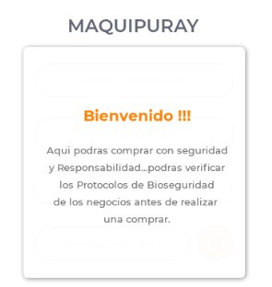

* 1. Caso de uso: Confirmar pedido

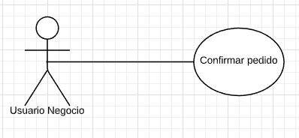

**Especificación de caso de uso confirmar pedido**

|  |  |  |
| --- | --- | --- |
| Confirmar Pedido | | |
| Tipo | Obligatorio | |
| Versión | v.1.0 | |
| Autor | Aldo López | |
| Actores | Usuario Negocio | |
| Iteración | Fase de Elaboración, Iteración 2.0. | |
| Descripción | El caso inicia cuando el Usuario visualiza la interfaz de pedidos pendientes y selecciona la opción + para su envió | |
| Anexos | Prototipo | |
| |Precondiciones | Contar con la aplicación instalada, logeo como usuario negocio correcto y tener uno o más pedidos en cola para realizar su envío | |
| Flujo normal de eventos | | |
| Acción del actor | | Respuesta del sistema |
| 1. El usuario cliente ingresa a la interfaz de las categorías de los negocios. | | 2. el sistema mostrara una pantalla en donde se ven los 3 pasos como 1 confirmar pedido, 2 asignar pedido, 3 confirmar despacho y los datos del pedido como:   * Nombre * Teléfono * Dirección   Además de los botones cancelar perdido y confirmar pedido |

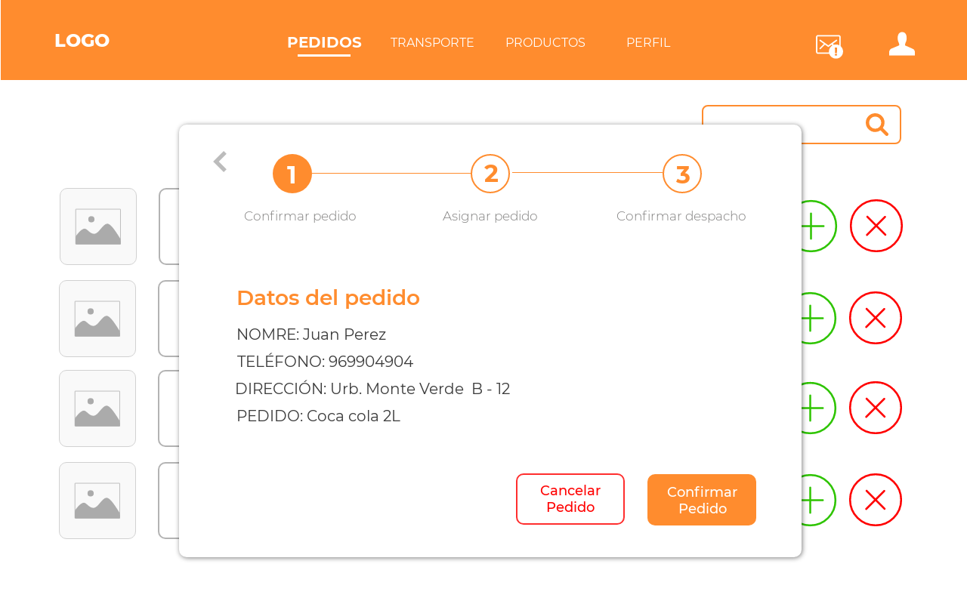

**Proceso**

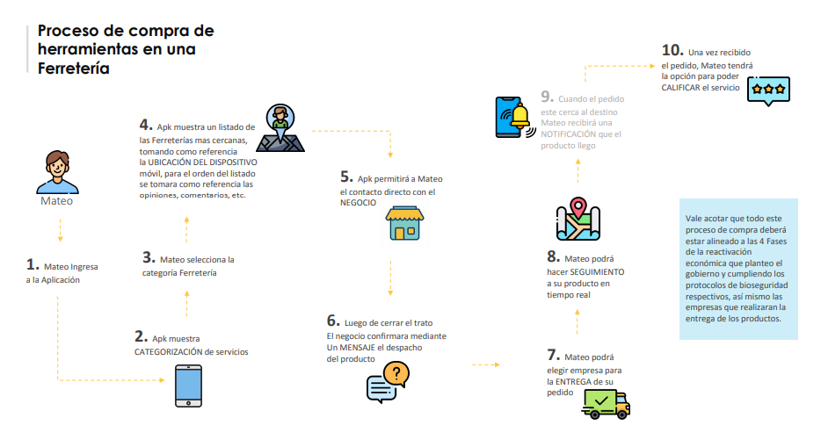

DIAGRAMA DE CLASES

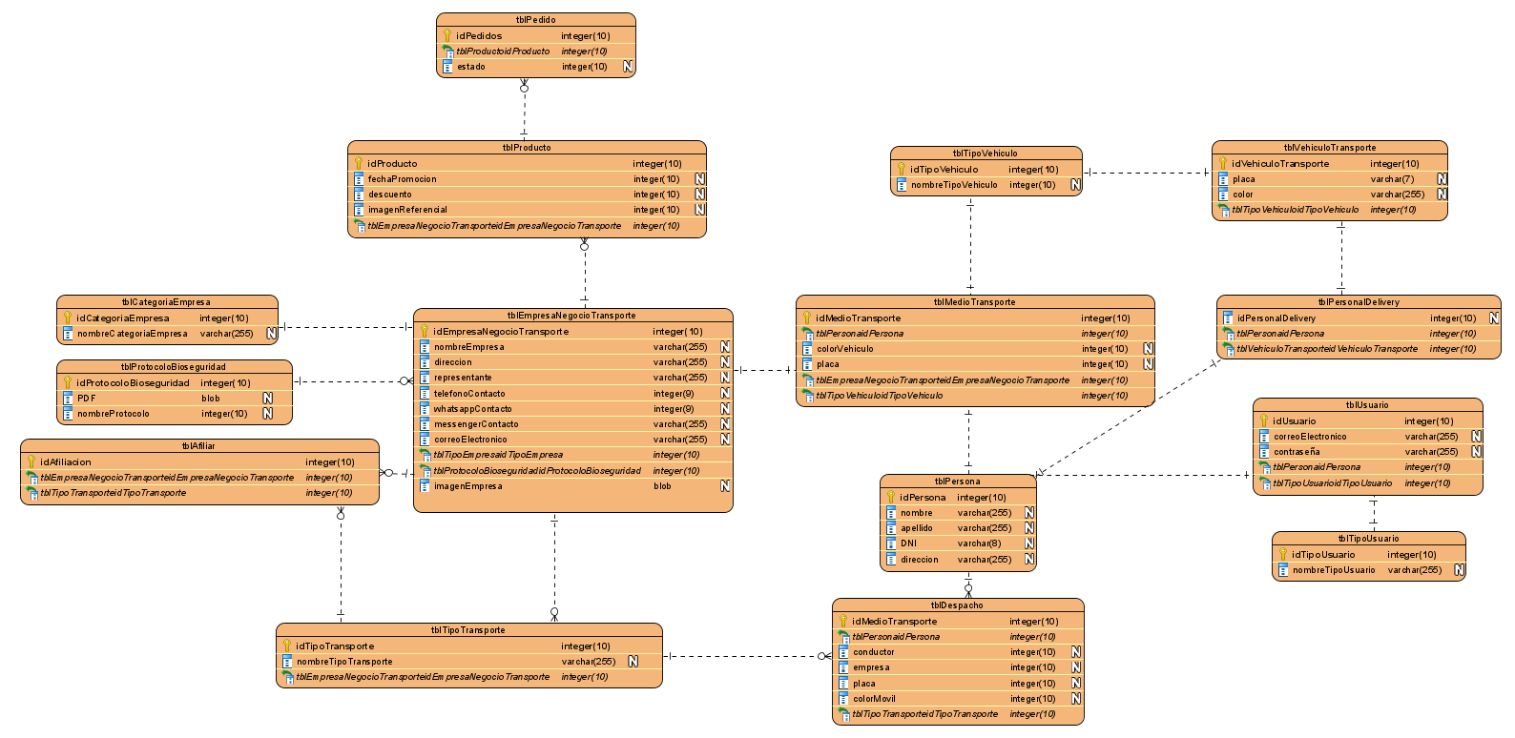

DIAGRAMA DE DESPLIEGUE

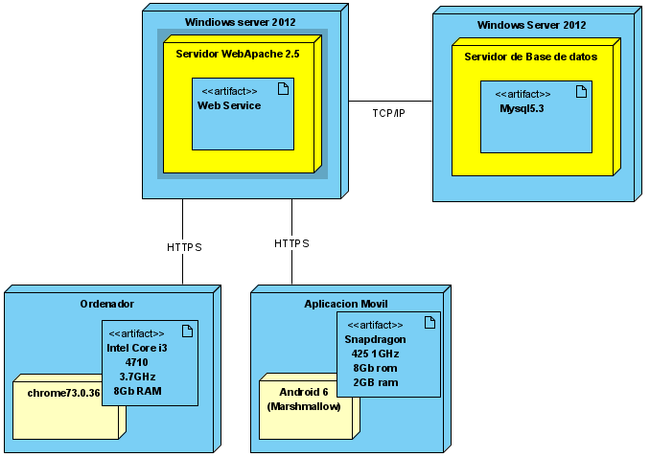

DIAGRAMA DE COMPONENTES

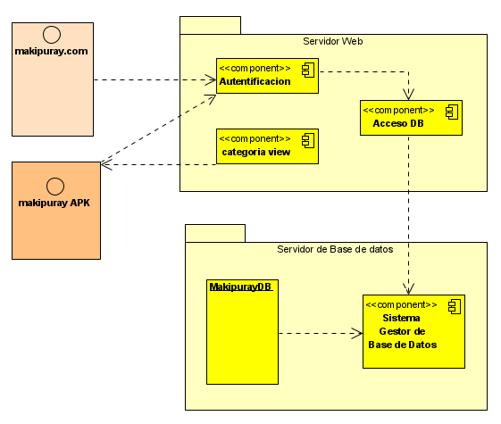

7

**Pruebas**

7.1 Herramientas de prueba de software

**Speed Insights**

Es una herramienta de Google para analizar y evaluar la velocidad de carga de una página web, y lo más importante, además proporciona una serie de utilísimas sugerencias y herramientas asociadas para mejorar esta velocidad de carga. Para evaluar la carga de nuestra página web así como muestra la implementación, Page Insights se basa en ese documento de buenas prácticas que abarca tanto a nivel de front-end (carga de imágenes, archivos JavaScript, Css,etc) como de configuración de servidor. A grandes rasgos y sin entrar en muchos detalles podemos resumir los objetivos de estas buenas prácticas en principalmente los tres siguientes.

* Minimizar el número de repeticiones HTTP que se producen.
* Reducir el tamaño de las respuestas de estas peticiones HTTP.
* Optimizar el renderizado de la página en el navegador.



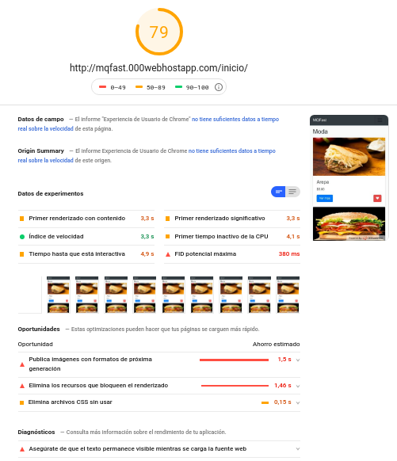

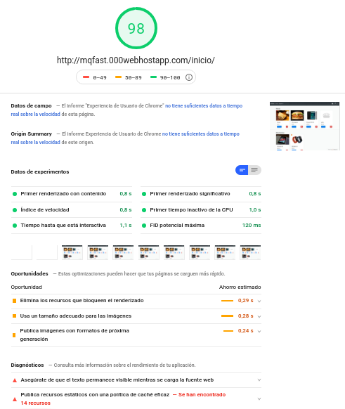

**PHPUnit**

PHPUnit es el framework para implementar las pruebas unitarias en lenguaje PHP.

